Resource: unfoldingWord® Open Bible Stories
unfoldingWord® Open Bible Stories © 2022 unfoldingWord. Released under CC BY-SA 4.0 license. unfoldingWord® Open Bible Stories has been adapted in the following languages: Tok Pisin, Arabic (عربي), French (Français), Hindi (हिंदी), Indonesian (Bahasa Indonesia), Portuguese (Português), Russian (Русский), Spanish (Español), Swahili (Kiswahili), and Simplified Chinese (简体中文) from unfoldingWord® Open Bible Stories © 2022 unfoldingWord. Released under CC BY-SA 4.0 license by Mission Mutual

unfoldingWord® Open Bible Stories

48. Иисус — это обещанный Мессия
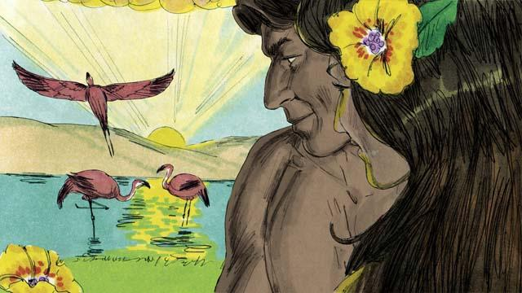
Когда Бог создал мир, всё было совершенным. В мире не существовало греха. Адам и Ева любили Бога и любили друг друга. На Земле не было ни болезней, ни смерти. Бог планировал, чтобы мир был именно таким.
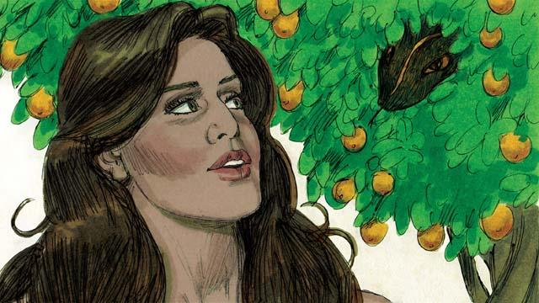
Но сатана обманул Еву, заговорив с ней через змея, и Адам с Евой согрешили против Бога. Из-за их греха все живущие на Земле умирают.
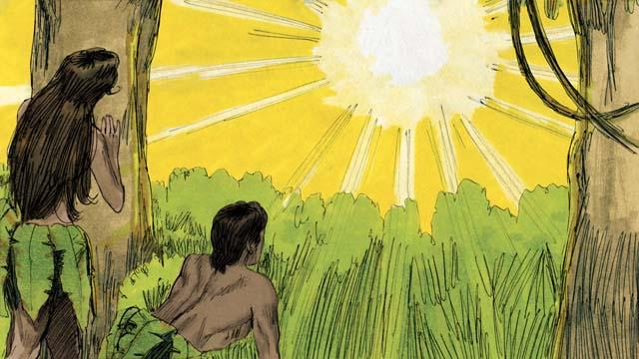
Адам и Ева стали врагами Богу, не желающими подчиняться Его воле. Между людьми и Богом был потерян мир. С тех пор каждый человек рождается грешным и врагом Богу, так как является потомком Адама и Евы. Но Бог всегда хотел вернуть те отношения, которые были у Него с людьми с самого начала.

Бог обещал, что один из потомков Евы разобьёт сатане голову, а сатана ранит Его в пятку. Это означало, что сатана убьёт Мессию, но Бог снова вернёт Его к жизни. И Мессия навсегда разрушит власть сатаны. Через много лет Бог послал людям обещанного Мессию. Этим Мессией был Иисус.
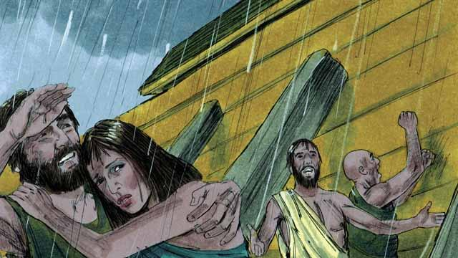
Задолго до рождения Иисуса, Бог повелел человеку по имени Ной построить корабль. На этом корабле Ной и его семья должны были спастись от потопа, который Бог собирался послать на Землю. Бог хотел наказать грешных людей, уничтожив их водами потопа. Ной поверил Богу и построил корабль. На Земле произошёл потоп и всё живое погибло. Спаслись только Ной и его семья. Так же происходит и сегодня — каждый человек заслуживает смерти, потому что он грешник и противник Бога. Но Бог послал Иисуса, чтобы спасти всех, кто в Него поверит.

На протяжении столетий священники приносили Богу жертвы за людей для очищения от грехов. Принесение жертв помогало людям осознать, что они грешные и заслуживают Божьего наказания. Но жертвы не могли освободить людей от греха раз и навсегда. Иисус сделал то, чего не могли сделать священники. Он отдал Свою жизнь и стал единственной жертвой, которая способна окончательно уничтожить грех каждого человека. Иисус принял на Себя наказание, которое мы должны были получить за наши грехи. Поэтому Иисус — это великий Первосвященник.
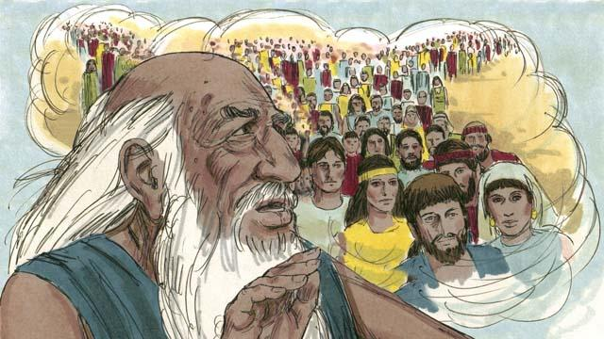
Когда на Земле жил Авраам, Бог сказал ему: «Я благословлю через тебя все народы Земли». Иисус был потомком Авраама. И сегодня через Авраама Бог благословляет людей из всех народов, когда они начинают верить в Иисуса. Бог спасает их от наказания за грех и считает их духовными потомками Авраама.
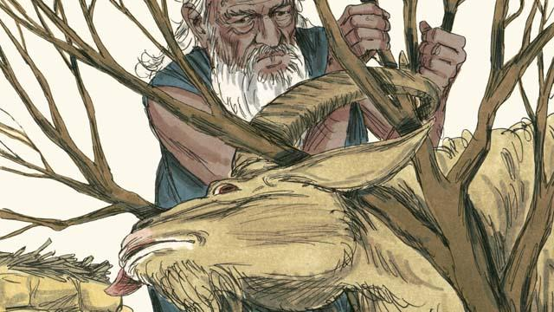
Однажды Бог велел Аврааму принести в жертву своего сына Исаака. Но, видя послушание Авраама, Бог дал ему животное, чтобы он принёс его в жертву вместо Исаака. Мы все заслуживаем смерти за наши грехи, но Бог отдал Иисуса в жертву, чтобы Он умер вместо нас. Вот почему мы называем Иисуса Божьим Ягнёнком.

Когда Бог послал последнее наказание на Египет, Он велел каждой израильской семье заколоть ягнёнка. Это помогло израильтянам избежать наказания для Египта — смерти старшего сына в каждой семье. У жертвенного ягнёнка не должно было быть никаких изъянов. Евреи должны были помазать кровью ягнёнка косяки своих дверей. Когда Бог видел эту кровь, Он проходил мимо и наказание не приходило в этот дом. Это событие Бог назвал Пасхой.

Иисус никогда не грешил и ни в чём не был виновен. Он подобен пасхальному Ягнёнку, Которого убили во время праздника Пасхи. Когда человек начинает верить в Иисуса, Кровь Иисуса становится платой за грехи этого человека и Бог не наказывает его. Бог будто бы проносит наказание этого человека мимо него.
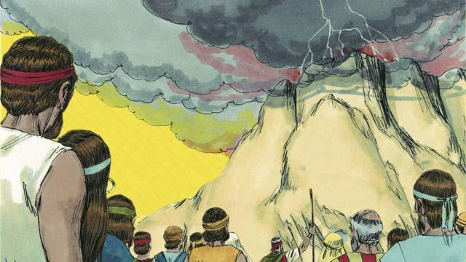
Мы помним, что Бог заключил завет с израильтянами, потому что Он выбрал их Своим народом. Но когда пришёл Иисус, Бог заключил Новый Завет со всеми верующими из всех народов. Теперь любой человек, который вступает в Новый Завет, присоединяется к Божьему народу. Это происходит благодаря вере в Иисуса.

Моисей считается великим пророком, который проповедовал Божье Слово с огромной властью. Но Иисус — величайший из всех пророков. Он — Бог, и поэтому всё, что Он делал и говорил, было делами и словами Самого Бога. Вот почему в Библии одно из имён Иисуса это Божье Слово.
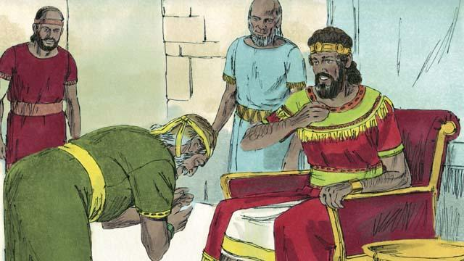
Бог обещал царю Давиду, что Один из его потомков будет вечно править Божьим народом. Иисус и есть Тот Потомок Давида. Он Божий Сын и Мессия, Который будет править вечно.

Давид был царём Израиля, но Иисус — Царь всей Вселенной! Он придёт опять и будет вечно править Своим Царством в мире и справедливости.
Библейская история из книг Бытие 1–3, 6, 14, 22; Исход 12, 20; 2-й Царств 7; послания Павла к Евреям 3:1–6, 4:14–5:10, 7:1–8:13, 9:11–10:18; Откровения Иоанна 21

